附件3
囊谦县气象局责任清单
- 行政权力流程图
(一)行政审批流程图
1.升放无人驾驶自由气球或者系留气球活动审批
项目类型：行政许可 办理地点：县气象局
承办机构：囊谦县气象局
法定期限：2个工作日 承诺期限：2个工作日
服务电话：0976-8863169 监督投诉电话：0976-8861234

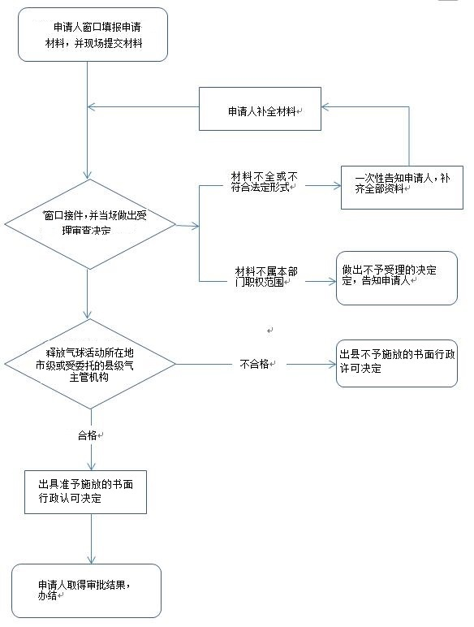

2. 防雷装置设计审核流程图
项目类型：行政许可 办理地点：县气象局
承办机构：囊谦县气象局
法法定期限20个工作日 承诺期限7个工作日
服务电话：0976-8863169 监督投诉电话：0976-8861234

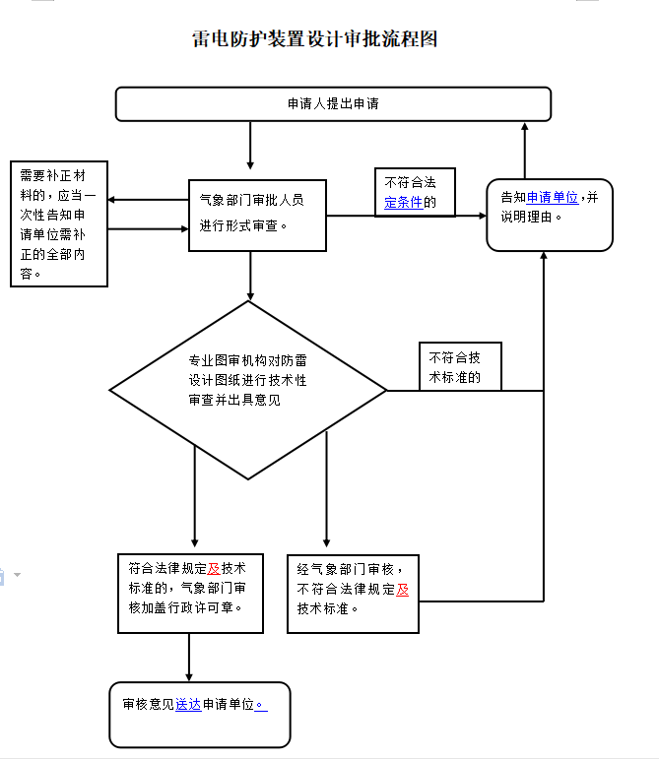

3. 防雷装置竣工验收流程图
项目类型：行政许可 办理地点：县气象局
承办机构：囊谦县气象局
法定期限10个工作日 承诺期限10个工作日
服务电话：0976-8863169 监督投诉电话：0976-8861234
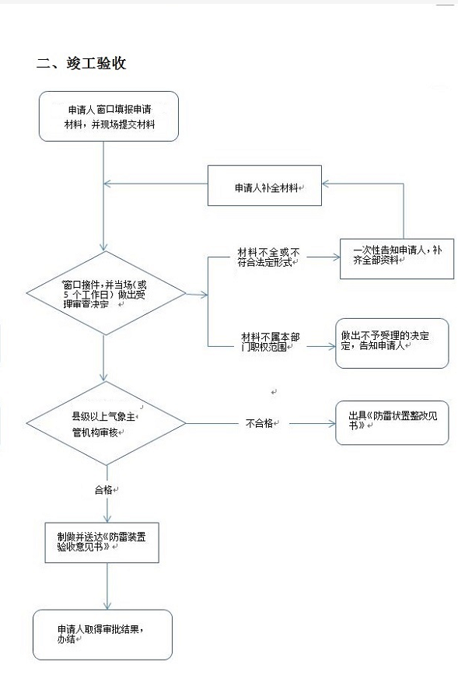

（三）行政处罚通用流程图
项目类型：行政处罚
承办部门：囊谦县气象局
监督投诉电话：0976-8872397

移交
举报
检查中发现
监督中发现

符合立案条件（7日内） 不符合立案条件
案件受理
不予立案
立案
无管辖权
简易程序
结案
当场处罚
调查取证
调查报告
移交
合议
听证程序 一般程序 无管辖权
送达《行政处罚告知书》
相关执法部门
送达《听证告知书》

当事人不要求听证 构成犯罪
公安部门
当事人陈述申辩
决定行政处罚
送达《行政处罚决定书》
举行听证
事实不清 认定正确
结案
执行
履行

（三）行政强制流程图
项目类型：行政强制 承办部门：囊谦县气象局
监督投诉电话：0976-8872397

向行政机关负责人报批

不符合采取强制措施
符合采取强制措施条件的
依法作出其他处理

出示执法证，通知当事人到场（至少2名执法人员）

当事人到场
当事人不到场的，邀请见证人到场，由见证人和行政执法人员在现场笔录签名或盖章

告知当事人采取行政强制措施的理由，依据及依法享有的权利、救济途径，并听取当事人的陈述和申辩

当场做笔录、制作并当场交付查封扣押决定书和清单

30日内查清事实，作出处理决定：情况复杂的经行政机关负责人批准，可以延长，但是延长期限不得超过30日

采取查封或扣押措施

通知认领
按无主物品处理

（四）行政奖励流程图
组织专家对通过初审的个人和单位进行专家评审组会议评审，提出拟奖建议
对通过专家评审的个人或单位进行公示

县气象局处理异议
根据评审结果做出奖励决定
通过
通过
不通过
通过
候选人或候选组织所在单位进行审核并提交
对通过初审的人员或单位进行公示
终止
公布奖励决定

组织专家进行评审，确定参加专业评审组会议评审的候选人或候选单位位
发布奖励推荐工作通知
县气象局处理异议
县气象局受理推荐材料，并对材料进行形式审查
推荐单位将推荐函及推荐材料提交县气象局
推荐单位组织初审，签署推荐意见并推荐
通过
不通过
通过
不通过
不通过
不通过
不通过
不通过
不通过
不通过
不通过

项目类型：行政奖励 承办部门：囊谦县气象局
监督投诉电话：0976-887239

